

**Sistemas Inteligentes**

**Prof. Ms. Vinícius Magnus - @vinimagnus**

**TDE - Aula 02 - Lista de exercícios**

1. Comente a função das partes que compõem um neurônio artificial.

**Função soma (∑)**

* + Quando as entradas são apresentadas a um neurônio, elas são multiplicadas pelos pesos e a soma desses resultados é o sinal de excitação no neurônio.
  + a função soma ou soma ponderada é representada pelo sigma

**Função transferência**

* + - também chamada de limiar lógico.
    - Após determinada a soma ponderada, a função do neurônio é comparar este valor a um limiar (valor estipulado) e atingindo este valor, o valor é adiante através da saída.
    - caso a soma não atinja este limiar o valor não é passado adiante.
    - Em ambos os casos a resposta é significativa, pois afetará diretamente ou a resposta da rede, ou os neurônios da camada seguinte.

**Função transferência**

* + - * pode ter muitas formas e métodos, simples ou complexos.
      * Quem define é quem envia para fora do neurônio o valor passado pela função soma.

1. Considerando as três funções de transferência estudadas, determine a saída dos neurônios a seguir:

|  |  |
| --- | --- |
|  |  |
|  |  |

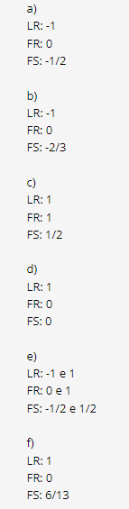

**DESAFIO**

| Para a questões considere as seguintes possibilidades de entradas:   | **Entradas** | **x** | **y** | | --- | --- | --- | | 1ª | 0 | 0 | | 2ª | 0 | 1 | | 3ª | 1 | 0 | | 4ª | 1 | 1 | |
| --- | --- | --- | --- | --- | --- | --- | --- | --- | --- | --- | --- | --- | --- | --- | --- |
|  |
|  |